МБДОУ МОг. Краснодар
«Детский сад комбинированного вида №6»

Методическая разработка
Образовательной деятельности для детей средней группы по изобразительному искусству Лепка на тему:
«Котятки разбили посуду».

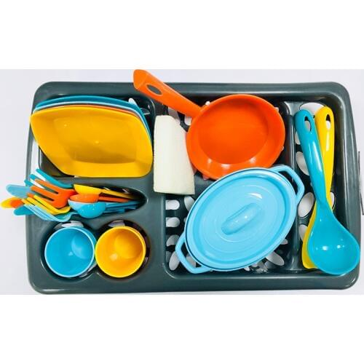

Воспитатель первой квалификационной категории
Ганшина Ирина Олеговна
Методическая разработка
Образовательная деятельность для детей средней группы по изобразительному искусству Лепка на тему:
«Котятки разбили посуду».
Цели: Формировать навыки лепки простого предмета, состоящего из одной части (тарелка), и сложного предмета, состоящего из нескольких частей (чайник с крышкой или чашка с блюдцем). Учить сплющивать и оттягивать края мисочки вверх. Закреплять умение лепить аккуратно.
Материал и оборудование: Пластилин, стеки, доски, салфетки; костюм Кошечки (для взрослого) или игрушка кошечка с котятами, корзинка с угощением. Картины Посуда. Мультфильм Котяткины Истории Чистая посуда
Ход занятия:
В музыкальном зале (в группе) стоят полукругом заранее приготовленные столы для лепки. Дети свободно входят в зал (в группу), садятся. Раздается стук в дверь, появляется Мама Кошечка (переодетый воспитатель или мягкая игрушка)
Мама Кошечка (плачет, причитает). Ах, я несчастная, ах, я пропащая!
Ведущий (музыкальный руководитель, воспитатель).Что ты, что ты Мама Кошечка не плач, что случилось у тебя?Мама Кошечка. Я несчастная Мама Кошечка уж совсем не слушают меня мои котятки. Много раз просила я своих котят, чтобы маме помогли посуду помыть. Котятки помогали, но при этом играли и дело до конца не доводили.Кинулась утром я к печке, а там – разбитые тарелки, чашки. Ой, горе мне, горе!Поломалась разбилась у меня вся посуда. Не осталось ни одной целой. Всю посуду мои котятки разбили. Ведущий. Не плачь Мама Кошечка, мы тебе поможем. А где твои котятки?Мама Кошечка. Спрятались котятки, я их поругала, всех на стульчики посадила и сказала: Дети мои дети что теперь мы будем делать, ведь посуду всю разбили вы, где теперь мы новую возьмем. Думали они долго долго, а потом вскочили и куда то убежали.Котята. Тут котятки прибежали, Мама, мама мы подумали посуду на базар сходить купить.Мама Кошечка. Дети вы мои, где же деньги мы возьмем, ведь посуда дорогая.
Котята. Стали котята плакать мама прости нас пожалуйста, что делать и как быть, где посуду нам добыть. Ведущий. Не плачьте, ведь маме вы можете помочь сделать новую посуду. Котятки вы хотите маме помочь и исправить свои ошибки.Котята. Да. А как мы сделаем новую посуду.Ведущий. Чтобы сделать новую посуду нужно много рук. Ребята давайте поможем Котяткам и Маме Кошечке смастерить новую посуду, будем мы ее делать из пластилина (глины).Прежде чем нам приступить к работе нам нужно не много размяться.
Встаньте дети в круг будем делать пальчиковую гимнастику «Помощники»
Раз, два, три, четыре, (Ритмичные удары кулачками и в ладоши попеременно.)Мы посуду перемыли: (Одна ладонь скользит по другой)Чайник, чашку, ковшик, ложкуИ большую поварешку. (Загибаем пальчики по одному на каждое название посуды.)Мы посуду перемыли, (Одна ладонь скользит по другой.)Только чашку мы разбили,Ковшик тоже развалился,Нос у чайника отбился, (Снова загибаем пальчики.)Ложку мы чуть-чуть сломали.Так мы маме помогали. (Ритмичные удары кулачками и в ладоши переменно.)
Молодцы ребята, а теперь проходите за столы будем с вами мы лепить посуду. Дети садятся за столы, на которых приготовлен необходимый материал для лепки.
Ведущий напоминает основные приемы лепки простых и сложных предметов, после чего дети начинают лепить. По окончании работы ведущий говорит ребятам, вы ребята молодцы, помогли котятам слепить новую посуду.Посмотрите какая она у нас красивая, и разная, разноцветная, Всю посуду мы положим с вами на поднос (Дети кладут посуду на поднос). Котята, а теперь пообещайте маме помогать посуду любить и уважать.Котята. Обещаем, обещаем, мы посуду любить и уважать, и мамочке помогать. Ведущий отдает посуду котятам, а котята дарят ее маме кошечке.
Мама Кошечка. Ах, какая посуда! Просто чудо! Где же вы научились так лепить, ребята?Дети (хором). В детском саду!Ведущий. У нас в детском саду, Мама Кошечка, дети учатся и лепить, и рисовать, и считать – к школе готовятся. И котят мы ждем в детском саду будем вместе учиться. А сейчас мы приглашаем всех сесть поудобнее и посмотреть Мультфильм Котяткины истории «Чистая посуда».Дети смотрят мультфильм вместе с котятами.Мама Кошечка. Спасибо вам ребятки и котятки за чудесную посуду. Напекла я дома пирожков и положила в корзинку, корзинка одна целая осталась, я хочу вас угоститьпирожками. Мама Кошечка угощает детей пряниками или пирогами.

